

COĞRAFİ İŞARET RAPORU

**2023**



**COĞRAFİ İŞARET DENETİM RAPORU**

**GİRİŞ:** Rize Ticaret Borsası 15.10.2019 tarihinde Rize Kavurmasını, 26.03.2021 tarihinde Rize Çayı’nın Türk Patent Enstitüsü’nden tescilini yapmıştır. O günden bu güne kadar Rize Kavurması için 3 Firma, Rize Çayı için 3 firma tescil belgelerini kullanmaya hak kazanmıştır.

2021 yılından itibaren firmaların başvuruları değerlendirilip, denetimler gerçekleştirilmektedir.

**Raporda:**

* Rize Çayı ve Rize Kavurması Başvuru Şartları
* Rize Ticaret Borsası Coğrafi İşaret Denetleme ekibi ve görevleri,
* Rize Çayı ve Rize Kavurması Coğrafi işaret kullanmaya izin verilen faaliyette olan firmaların listeleri,

**Rize Çayı ve Rize Kavurması Başvuru Şartları**

* İştigal konusu coğrafi işaretli ürünlere uygun olan imalatçı firmalar tarafından Rize Ticaret Borsası’na dilekçe, Oda/Esnaf Kayıt Belgesi, vergi levhasının fotokopisi, İşletme Onay-Kayıt Belgesi, yetki belgesi, kimlik fotokopisi, İş Yeri Açma Ve Çalışma Ruhsatı ile başvuruda bulunur. RTB evrak kayıtta bütün belgeler kontrol edilir. Eksiksizse başvuru gelen evrak sistemine kayıt edilir.
* Başvuru RTB Genel Sekreteri tarafından incelenir, eğer evrakları başvuru için uygunsa Genel Sekreter tarafından Coğrafi İşaret Sorumlusuna görev verilir.
* Başvuru yapan firma başvuru ücretini Rize Ticaret Borsası’na yatırılır.
* Firmayla görüşülerek denetim tarihi planlanır.
* Denetim gerçekleştirilir. Denetim sırasında alının numuneler Akredite laboratuarlara analiz için gönderilir.
* Analiz sonuçları uygun çıkan ve denetim puanı yeteri olan firma belge almaya hak kazanır.

**Coğrafi İşaret Denetim Ekibi ve Denetim**

**Rize Çayı Denetim Ekibi:** Rize Ticaret Borsası, Recep Tayyip Erdoğan Üniversitesi, Rize Tarım ve Orman Müdürlüğü, TMMOB Ziraat Mühendisler Odası ve Ulusal Çay Konseyi’nden en az bir kişi katılmaktadır.

**Denetim:** Denetim merciinin toplanması için Rize Ticaret Borsası, üye kuruluşlara toplantı tarihinden en az bir hafta öncesinden resmi yazıyla çağrı yapar. Denetim mercii, yılda en az iki kez kendi belirlediği sıklıklarla, şikâyet halinde ise olağanüstü olarak toplanır.

Rize Çayı coğrafi işaretini kullanacaklar, Rize Ticaret Borsası’na beyanda bulunur. Denetim mercii, her denetleme dönemi öncesi ilk toplantısında denetlenecek üretici ve adreslere göre bir denetleme planı oluşturur ve yılda en az bir kere denetim yapar. Gerekli görüldüğü takdirde üreticilere konuyla ilgili eğitim verilir. Denetim mercii, çaylıklarda yetiştirme ve toplama, çay işleme merkezlerinde üretim, depolama ve kalite kontrol denetimleri yapar. Denetlemede analizine karar verilen çay numuneleri başta Rize Gıda Kontrol Laboratuvar Müdürlüğü ve Recep Tayyip Erdoğan Üniversitesi olmak üzere akredite özel veya kamu laboratuvarlarında analiz ettirir.

**Denetim Kriterleri:** Denetim mercii Rize Çayı tescil belgesinde belirtilen fiziksel, kimyasal ve duyusal özellikleri kontrol eder. Denetleme; çayın yetiştirilmesinden başlayarak üretime getirilmesi aşamaları, siyah çayın üretim aşamaları, saklama koşulları, etiket bilgileri, amblem ve logo kullanımının kontrolü şeklinde yapılacaktır. Denetim mercii, kamu kuruluşlarından veya özel kuruluşlardan veya bunlarda görevli uzman gerçek veya tüzel kişilerden denetimin gerçekleştirilmesi sırasında faydalanabilir veya hizmet satın alabilir. Tescil ettiren, hakların korunmasında hukuki süreçleri yürütür.

**Rize Kavurması Denetim Ekibi:** Rize Ticaret Borsası, Recep Tayyip Erdoğan Üniversitesi Sağlık Bilimleri Fakültesi, Rize Tarım ve Orman Müdürlüğü, Rize Belediyesi’nden en az bir kişi katılmaktadır.

**Denetim:** Denetim merci tarafından yılda 1 defa düzenli olarak ve gerek duyulduğunda veya şikâyet halinde ise her zaman denetim gerçekleştirilir. Denetime ilişkin raporlar, Rize Ticaret Borsası tarafından Türk Patent ve Marka Kurumuna her yıl gönderilir. Denetimde, özellikle aşağıda belirtilen hususlar kontrol edilir.

1. Hayvanın seçimi, kesilmiş etin dinlendirilme süresi ve kesim aşamaları,

2. Rize Kavurmasının bakır tava/kazanda pişirilmesi

3. Rize Kavurmasına tuz haricinde herhangi bir koruyucu, tatlandırıcı ve katkı maddesi katılmadığı

4. Ürün bileşenlerinin ve oranlarının tescil belgesine uygunluğu

5. Pişirme sıcaklığı ve süresi

6. Nihai ürünün duyusal özelliklerinin denetlenmesi: üründe yabancı tat ve koku bulunmaması, ürünün ağızda tam ve kolay dağılan bir yapıya sahip olması, çok pişmemiş olması, az pişmiş olmaması vb.

7. İşleme, paketleme saklama ve dağıtım koşulları ile paket üzerindeki coğrafi işaret ibaresinin ve amblem kullanımı Denetim mercii, kamu veya özel kuruluşlarından veya bunlarda görevli uzman gerçek veya tüzel kişilerden denetimin gerçekleştirilmesi sırasında faydalanabilir veya hizmet satın alabilir. Tescil ettiren, hakların korunmasında hukuki süreçleri yürütür

**Rize Çayı Coğrafi İşaret Belgesi Alan Firmalar**

|  |  |  |
| --- | --- | --- |
| **Rize Çayı Coğrafi İşaret Belgesi Alan Firmalar** | | |
|  | **Firma İsmi** | **Denetleme** |
| **1** | OR ÇAY – Orçay Orta Köy Çay Sanayi ve Ticaret A.Ş | 01.09.2021 Belge alma tarihi |
| 11.10.2022 İkinci yıllık denetim |
| 28.09.2023 Üçüncü yıllık denetim |
| **2** | Neşe Çay Gıda İnşaat Nakliye Pazarlama İthalat İhracat Ltd.Şti | 09.09.2021 Belge alma tarihi |
| 11.10.2022 İkinci yıllık denetim |
| 28.09.2023 Üçüncü yıllık denetim |
| **3** | ÇAYMER | 09.09.2021 Belge alma tarihi |
| Üretim yapılmadığı için belge askıya alınmıştır. |

**Rize Çayı Tescil Belgeleri:**

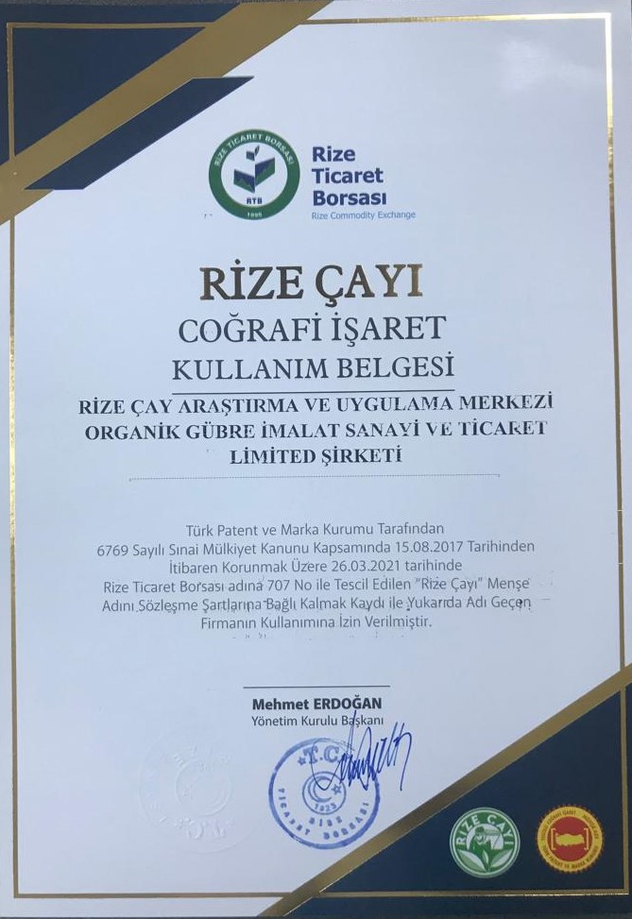



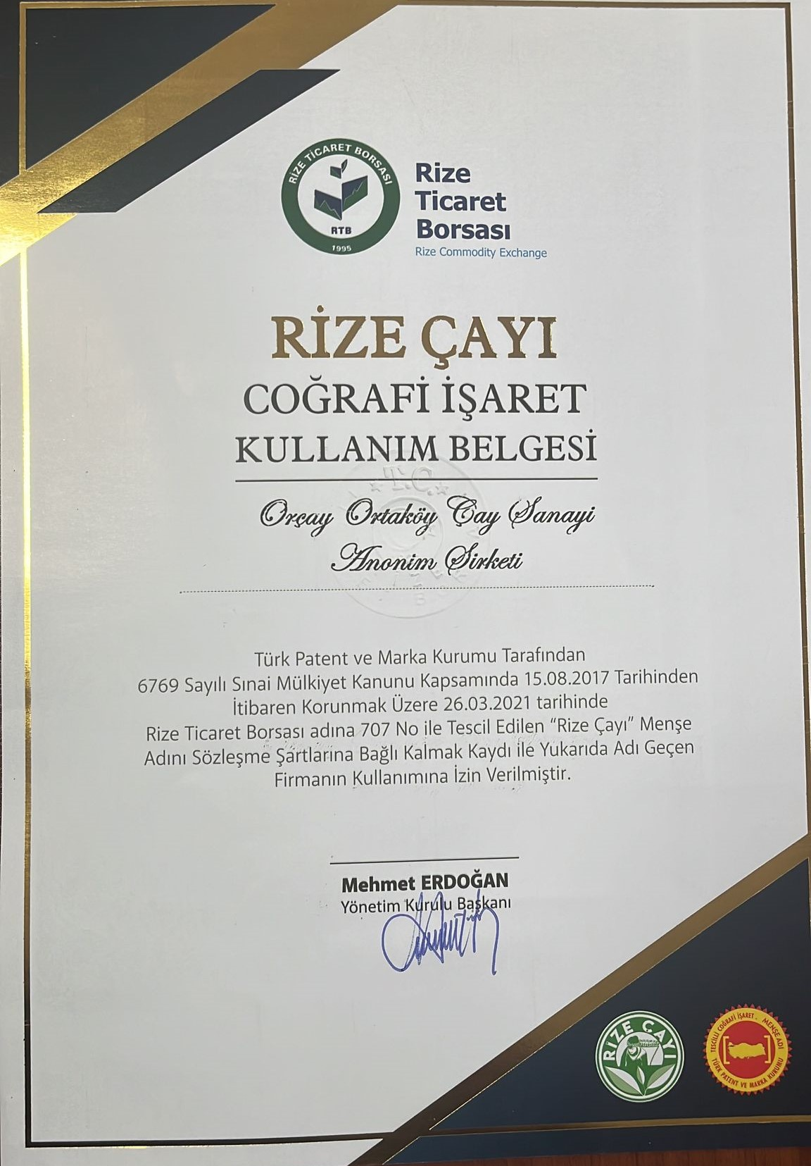

**Rize Kavurması Coğrafi İşaret Belgesi Alan Firmalar**

|  |  |  |
| --- | --- | --- |
| **Rize Kavurması Coğrafi İşaret Belgesi Alan Firmalar** | | |
|  | **Firma İsmi** | **Denetleme** |
| **1** | Pınarbaşı Yöresel Et ve Et Ürünleri | 22.07.2022 Belge alma tarihi  05.09.2023 İkinci yıllık denetim |
| **2** | Lale Lokantacılık Ticaret ve Sanayi Anonim Şirketi | 16.09.2022 Belge alma tarihi  08.09.2023 İkinci yıllık denetim |
| **3** | Temel Kavurma Et ve Et Ürünleri | 04.10.2023 Belge alma tarihi |





